市立新北高工105學年度 第2學期 第3次段考 試題 |  |  |  |  |  |  |  | 班別 | 甲 | 座號 |  | 成  績
科目 | 自然 | 電腦卡 | 否 | 年級 | 二 | 科別 | 綜合 | 姓名 |  |  |  | 成  績

是非題
- ( ) 登革熱，是一種由登革病毒所引起的急性傳染病，這種病毒會經由蚊子傳播給人類。。
- ( )右圖是否為埃及斑蚊。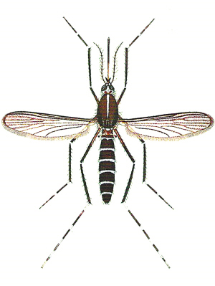
- ( ) 目前尚無足夠證據確立新型A型流感的傳染途徑。
- ( ) 一般來說，新型A型流感病毒是被蚊子叮咬而傳染給人的。
- ( ) 勤洗手可以預防登革熱。。
- ( ) 沙門氏菌感染症為食因性感染的疾病，亦為人畜共通傳染病，主要因食入遭受動物糞便污染的食物而感染。
- ( ) 沙門氏菌感染症屬全球分布，在已開發國家大部分的臨床病例沒有被通報，病例最常發生於大人。。
- ( ) 一般家蚊的特徵身體是黑色的，腳上有白斑。
- ( ) 登革熱患者周遭可能已有具傳染力病媒蚊存在，所以要戴口罩。
- ( ) 新型A型流感病毒主要是透過吸入及接觸病毒顆粒或受污染的物體/環境等途徑而感染。。
- ( ) 玉米是屬於單子葉植物。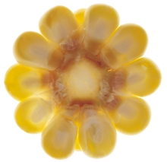
- ( ) 被子植物具有花，所以亦被稱為開花植物。
- ( ) 被子植物的種子在果實外，容易看到。
- ( ) 校園內雙子葉植物，如榕樹、菊、紫花酢漿草、朱槿、杜鵑等。。
- ( ) 裸子植物受精後，胚珠會發育成種子，種子通常有翅，可以隨風散播到遠處。
※ 背面尚有試題

- ( ) 大部分的裸子植物會產生毬果，毬果有雌、雄之分，由許多鱗片組成。
- ( ) 西瓜是常見的裸子植物。
- ( ) 裸子、被子植物又稱為種子植物。
- ( ) 種子植物為現今陸地上分布最廣的植物。
- ( ) 乾燥的種子可以長期保存，抵抗乾燥。

